Международный день борьбы за ликвидацию насилия в отношении женщин

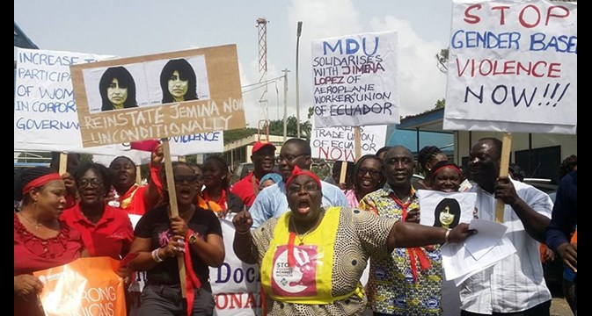

Дата в 2018 году: |  | 25 ноября, суббота

Празднуется: |  | в России, Украине, Беларуси и других странах мира
Другие названия: |  | Всемирный день борьбы за ликвидацию насилия в отношении женщин, Оранжевый день
Учрежден: |  | резолюцией № A/RES/54/134 Генеральной Ассамблеи ООН от 7.02.2000
Значение: |  | в честь памяти о трех сестрах Мирабаль – политических активистках, жестоко убитых в Доминиканской Республике по приказу диктатора Р. Трухильо 25.11.1960
Традиции: |  | ночные дежурства; митинги и акции; политические дебаты
Насилие в отношении женщин с каждым годом набирает все большие обороты, число жертв неумолимо растет. Это заставило международное сообщество обеспокоиться положением в мире. Введение данного праздника стало первым шагом для начала большой компании по предотвращению ряда преступлений.

Когда отмечают
Международный день борьбы за ликвидацию насилия в отношении женщин отмечается ежегодно 25 ноября. Праздник был учрежден резолюцией Генеральной Ассамблеи ООН № A/RES/54/134 от 7 февраля 2000 г. В 2018 году дату справляют 19-й раз. Россия присоединяется к всемирному празднованию. Это международная кампания по борьбе с насилием на гендерной почве, мероприятия в рамках которой каждый год посвящены отдельной теме. В период с 25 ноября по 10 декабря, когда отмечается «День прав человека», проводится «16 дней борьбы против насилия в отношении женщин».

Кто празднует
Международный день борьбы за ликвидацию насилия в отношении женщин отмечают абсолютно все желающие, так как проблема физического и психологического насилия над слабым полом стоит остро среди всех слоев населения. Наибольшее внимание празднику уделяется в учебных заведениях, государственных учреждениях. Волонтеры активно занимаются сбором средств для пострадавших и оказывают посильную помощь.
В этом году акция проходит под темой «Окрась мир в оранжевый цвет» с хэштегом #HearMeToo в период с 25 ноября по 10 декабря и называется «16 дней борьбы против насилия в отношении женщин».
Она завершится в день, когда отмечается День прав человека.
Во многих городах мира пройдут соответствующие мероприятия, а знаменитые здания будут подсвечены оранжевым светом.

История и традиции
Дата праздника выбрана не случайно. В 1960 году в Доминикане произошла ужасная трагедия: к смерти были приговорены политические активистки – сестры Мирабаль. Зверская расправа над ними произошла 25 ноября по приказу правителя республики. Событие предали огласке, и уже с 1981 года женщины начали чтить этот день.
На международном уровне вопрос борьбы с насилием был поднят только в 1993 г. После множества принятых деклараций и политических дебатов, в 2000 году ООН официально объявила 25 ноября Международным днем борьбы за ликвидацию насилия в отношении женщин. Все страны поддержали данное решение, в том числе и Россия.
Этот день служит символом противостояния всем формам насилия и жестокого обращения с представительницами слабого пола. Согласно традициям праздника, на международном уровне проводятся всевозможные акции и митинги в поддержку жертв и просто незащищенных девушек и женщин. Комплексный подход позволяет массово проинформировать население о правозащитных организациях и призывает весь мир остановить насилие.

Интересные факты
Согласно статистическим данным, физическому, сексуальному и другим формам насилия подвергается около 35% женщин и девочек. В неразвитых странах к пострадавшим относится 7 из 10 женщин.
Число несовершеннолетних девочек, принудительно выданных замуж, составляет более 700 миллионов. Эта часть населения не имеет возможности получить образование и чаще других подвергается домашнему насилию.
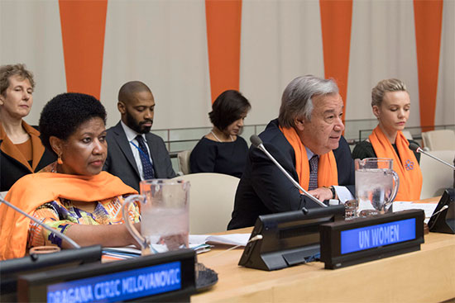
Все женщины и девочки имеют право на жизнь без насилия. Однако в разных уголках мира это право грубо нарушается. Многие женщины и, в первую очередь, из наиболее бедных и уязвимых общин, подвергаются физическим или сексуальным надругательствам. Об этом заявил Генеральный секретарь ООН. Он призвал активнее бороться с этим позорным явлением, подкрепляя ее необходимыми ресурсами.
Каждая третья женщина в мире подвергается физическому или сексуальному насилию в той или иной форме. 750 миллионов девушек выходят замуж в возрасте до 18 лет и более 250 миллионов подвергаются калечащим операциям на половых органах", - констатировал Генеральный секретарь ООН, выступая на мероприятии, посвященном Международному дню борьбы за ликвидацию насилия против женщин.
Генеральный секретарь ООН осудил все акты насилия в отношении женщин-политиков и женщин-правозащитников. Он призвал не закрывать глаза на самые чудовищные глумления над женщинами - их сексуальную эксплуатацию.
Глава ООН с тревогой отметил, что сексуальное насилие особенно распространено в зонах вооруженных конфликтов. Кроме того, все более очевидной становится связь между насилием против женщин и экстремистской идеологией.
"Подобное насилие - это наиболее зримое проявление патриархальных порядков и шовинизма, которое напрямую воздействует как на физическое, так и на психическое здоровье женщин. Его последствия сказываются на жизни семей, целых общин и всего общества. Появившиеся в последнее время сообщения о сексуальных домогательствах на рабочем месте в самых разных организациях и учреждениях по всему миру показывают, насколько распространена эта форма сексуального насилия", - сказал глава ООН.
В рамках Организации ООН еще 20 лет назад был создан специальный Фонд, средства которого идут на поддержку местных инициатив по предупреждению гендерного насилия и помощи его жертвам. Из него выделено уже 129 миллионов долларов США для финансирования 463 инициатив в 139 странах мира.
На 72-й сессии Генеральной Ассамблеи представители ООН и Европейского союза (ЕС) объявили о запуске новой совместной инициативы, направленной на ликвидацию всех форм дискриминации женщин и девочек.
Под эгидой структуры "ООН-Женщины" была представлена инновационная программа "Безопасные города и общественные пространства для женщин и девочек". Ее цель - покончить с сексуальными посягательствами в общественных местах.
К тому же глава ООН сообщил о новой стратегии по защите жертв сексуальной эксплуатации со стороны тех, кто служит под флагом ООН.
"Все эти инициативы должны помочь нам изменить ситуацию. Однако необходимо сделать гораздо больше. Нужна мощная политическая воля и дополнительные ресурсы. Нам нужно лучше координировать свои действия", - заявил Генеральный секретарь ООН.
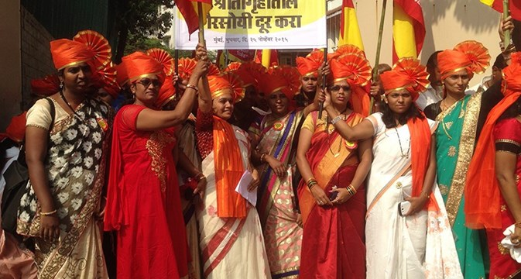
- В День ООН в 2017 году в ООН призывали и поддерживали все членские организации, чтобы они присоединились к скоординированной кампании МКП и лоббировали правительства с целью принятия нового эффективного международного стандарта в отношении насилия и преследований на рабочем месте. Мы все должны гордиться категоричными формулировками этого стандарта, прозвучавшими в первом раунде двукратного обсуждения на Международной конференции труда (МКТ) в июне 2018 года, в котором рассматриваются многие ключевые проблемы работников транспорта, в частности, женщин, посредством:
  - Широкого определения и объема «сферы труда», включая ежедневные поездки на работу из пригорода и обратно, а также общественное и личное пространство там, где оно является местом работы
  - Признания несоразмерного воздействия на женщин гендерного насилия и домогательства
  - Влияния домашнего насилия на сферу труда
  - Важности объектов санитарии.
Это важное содержание стало возможным только благодаря статистическим данным, тематическим исследованиям и рассказам работников, во что вы все внесли свой вклад, и что помогло усилить позиции во время дискуссии.
ООН продвигается к самой эффективной форме глобального документа: конвенции, поддерживаемой рекомендацией, при явной поддержке со стороны правительств.
Однако эта битва еще не закончена: все достигнутые формулировки будут вновь обсуждаться, и в них будут вноситься поправки в ходе второй и заключительной дискуссии на Международной конференции труда в июне 2019 года.
Работодатели активно лоббируют правительства, чтобы ослабить формулировки. Сейчас, как никогда нужно, чтобы национальные профцентры и правительства во всем мире услышали о воздействии насилия в транспортной отрасли, особенно в отношении работающих женщин, если мы хотим защитить то, чего добились до сих пор.
Насилие по-прежнему остается одним из основных факторов, мешающих трудоустраивать и удерживать женщин на рабочем месте, особенно в секторах, где преобладают мужчины, таких как транспорт.
ОБРАЩЕНИЕ ООН.
Покажите, почему транспортникам в вашем профсоюзе нужна Конвенция МОТ!
По мере развития кампании #metoo мы все чаще слышим истории женщин по всему миру, которые борются с социальным позором и набираются храбрости, чтобы нарушить молчание. Давайте поднимем наш коллективный голос в знак солидарности с глобальной кампанией в этот День ООН, используя этот шаблон! Используйте хэштеги #ITFWomen #ILOConvention #metoo #ThisIsOurWorldToo со своими историями в социальных сетях.
Просим присылать любую новую информацию о своей работе над конвенцией МОТ (см. октябрьское циркулярное письмо Стивена Коттона) на women@itf.org.uk в поддержку нашей постоянной стратегии, направленной на достижение наилучших результатов для работников транспорта. Мы будем также рассказывать о ваших действиях в рамках кампании по случаю Дня ООН, размещать фотографии и видеоролики, если вы будете присылать их на women@itf.org.uk в период с 25 ноября по 7 декабря 2018 года.
Помогитенамвставитьсвоеслово
Регулярно просматривайте наш Блог, и странички в Фейсбуке и Твиттере, а также хэштеги #ITFWomen, #ILOConvention, #metoo, #ThisIsOurWorldToo, ищите материалы для распространения в целях поддержки нашей кампании за принятие конвенции МОТ.
Международная Федерация Транспортников (МФТ) ежегодно призывает все членские организации своей позицией и действиями создавать коллективный отпор проблеме насилия в отношении женщин, формировать в обществе мнение категорического неприятия и осуждения всех форм данного явления. МФТ вместе со всем международным сообществом добивается принятия Конвенции МОТ по проблеме насилия в отношении женщин и мужчин в сфере труда. Эта проблема актуальна для работников общественного транспорта, преимущественно связанных с обслуживанием пассажиров и подверженных опасности агрессивного физического или психологического воздействия. Принятие Конвенции МОТ, важнейшего нормативно-правового документа, который признает, что деятельность работников транспорта осуществляется в зоне риска, заложило бы основу для дальнейших действий по реализации Программы достойного труда. В октябре 2018г. делегация РОСПРОФЖЕЛ во главе с Председателем Профсоюза Николаем Никифоровым приняла участие в 44-ом Конгрессе МФТ. Впервые за всю 122-летнюю историю, Конгресс проходил в Юго- Восточной Азии - в Сингапуре. Конгресс МФТ собрал участников из 140 стран, представляющих более 600 транспортных профсоюзов и объединяющих почти 20 миллионов членов. Данный Конгресс - самый большой за всю историю Конгрессов Федерации. На него собрались более 2000 участников со всего мира. В рамках Конгресса была проведена Женская конференция. Темой дня назвали: «Женщины - транспортники укрепляют влияние и это наш мир тоже».
Диана Холланд (Великобритания, Unite) сохранила свое место Председателя Женского Комитета МФТ, а руководитель Департамента организационной и кадровой работы Аппарата ЦК РОСПРОФЖЕЛ Ольга Вакуленко избрана членом женского комитета Международной федерации транспортников. Участники Женской конференции определили главные приоритеты в работе на предстоящие 5 лет:
- вовлечение женщин в активную профсоюзную работу;
- обеспечение безопасных условий труда;
- подготовка женщин - профсоюзных лидеров;
- проведение работы по пропаганде гендерного равноправия против всех форм насилия,
- обеспечение условий для совмещения профессиональных и семейных обязанностей,
- сбалансированное представительство женщин
- улучшение положения женщин во всех сферах жизни.
Аплодисментами был встречен видеоролики о женщинах успешно освоивших профессии, считающиеся мужскими: машинист электровоза (Марокко), крановщик в порту (Хорватия), авиадиспетчер (Аргентина) и другие. Обсуждались вопросы, с которыми сталкиваются женщины – транспортники. РОСПРОФЖЕЛ, Комиссия по гендерному равенству ЦК РОСПРОФЖЕЛ поддержали решения 44-го Конгресса МФТ и направили информационное Письмо Председателя РОСПРОФЖЕЛ Никифорова Н.А. в членские организации (прилагается).
Отдельной большой темой является и насилие в семье, на бытовом уровне, от которого страдает немалое число женщин и детей. По данным МВД, насилие в той или иной форме присутствует в каждой 4-ой российской семье. По данным исследования, проведенного сотрудниками МГУ имени Ломоносова, почти 80% опрошенных женщин столкнулись хотя бы с одним из проявлений психологического насилия, или иного психологического дискомфорта, подавляющего и унижающего достоинство.
И этому явлению должны быть противопоставлены соответствующая законодательная база, полное общественное неприятие и осуждение.
Женщины - работники железнодорожного транспорта подвержены опасности агрессивного физического или психического воздействия в связи с особенностями профессиональной деятельности (работа в ночное время, отдаленность рабочих мест, взаимодействие с большим количеством людей). Представители таких профессий как проводники и билетные кассиры сталкиваются с этими угрозами чаще других. Имеют место случаи грубого отношения к женщинам со стороны руководителей, к сожалению, подобные примеры нечасто становятся достоянием гласности и предметом общественного осуждения.
Когда работники подвергаются насилию на работе или дома, они обеспокоены, часто рассеяны, не могут сосредоточиться на выполнении своих обязанностей, тревожны, это может отражаться на результатах работы и создавать угрозу безопасности на предприятии.
Профсоюзные комитеты, комиссии по Гендерному равенству, Женские комиссии в своей работе должны принимать меры по предупреждению насилия в отношении женщин при выполнении ими служебных обязанностей, обеспечению безопасных условий труда. Женщины, столкнувшиеся с этой проблемой, должны знать, куда им необходимо обратиться за помощью, поддержкой, советом, знать номера телефонов соответствующих служб, работающих в регионах. Результаты анкетирования, в том числе анонимного, свидетельствуют, что у нас не принято обсуждать эти вопросы и большинство женщин не делятся подобными проблемами. Но они должны знать о непримиримой позиции Профсоюза по отношению к насилию и готовности всегда прийти на помощь, если возникнет подобная ситуация. РОСПРОФЖЕЛ предложено продолжить практику проведения ежегодных Международных дней ООН за ликвидацию насилия в отношении женщин.
Президиум Дорпрофжел на ВСЖД- филиале ОАО «РЖД» принял соответствующее постановление (№ 25 от 20 ноября 2018г.) и направил его в членские организации (прилагается). В рамках проведения мероприятий предлагается профсоюзным организациям в эти дни:
  - в ноябре организовать встречи, беседы с членами Профсоюза, провести разъяснительно-информационную работу в первичных профсоюзных организациях о правах и гарантиях женщин и лиц с семейными обязанностями, проблемах насилия (как физического, так и психологического) в отношении женщин на рабочих местах, в быту;
  - при проведении разъяснительной работы использовать материалы официального сайта МФТ, информационное письмо председателя РОСПРОФЖЕЛ, 44-го Конгресса МФТ, информационные материалы Дорпрофжел;
  - принимать меры по профилактике и предупреждению насилия в отношении женщин при выполнении ими служебных обязанностей, по дороге на работу и с работы, обеспечению безопасных условий труда;
  - рассматривать вопросы безопасности женщин на рабочих местах на заседаниях коллегиальных органов, собраниях, совещаниях;
  - оказывать женщинам при необходимости морально-психологическую, консультативную и иную помощь.
Подготовлены предложения Дорпрофжел по социальным льготам и гарантиям работающих женщин в проект нового Отраслевого соглашения по организациям железнодорожного транспорта на 2020 и последующие годы:

-Сохранить все существующие льготы и гарантии действующего Отраслевого соглашения работающим женщинам;.
-В целях выполнения Национальной стратегии действий в интересах женщин на 2017 – 2022 годы, принятой Правительством РФ, предлагаем разработать и внести дополнительный раздел по совершенствованию условий труда, отдыха, и дополнительной социальной поддержки женщин в организациях железнодорожного транспорта.

Центр новостей ООН, 06.11.2018г.
Письмо председателя РОСПРОФЖЕЛ Никифорова Н.А.
Материалы президиума Дорпрофжел и комиссии по гендерному
равенству комитета Дорпрофжел
(Материал размещен на сайте Дорпрофжел на ВСЖД -филиале ОАО «РЖД»)

